产品规格说明书

文件编号：CHT-20151201
版 本：V1.0
拟定日期：2015-12-01
产品型号: 小车智能防撞报警装置

拟定 | 审核 | 批准
谢宇 | 田健

一、 前言
本规格书描述小车智能防撞报警装置电气特性及功能要求等方面的规格说明。
二、 产品特点
1、本产品支持1.5米精确测距；
2、安全距离双系数可调，k、b调节范围0-100；
3、支持蜂鸣器报警、LCD12864报警显示；
三、电气参数
1、输入：电压7-10V， 电流大于1.5A ；
2、输出：最大800mA;
3、空载功耗:0.3W MAX；
四、环境条件
1、使用环境：温度： 0-40℃ 湿度：≤95％；
2、存储环境：温度: -25～+60℃ 湿度：≤85％；
五、配置清单
1、流星七号智能小车车体（包括电池和遥控器）一套
2、高精度超声波测距模块一块
3、航太电子STM32f103zet6核心板一块
4、LCD12864显示屏一块
5、超声波、LCD12864、蜂鸣器扩展板一套（手工焊接）
六、功能要求
小车安全距离y与速度v成线性关系y=k*v+b；其中k、b通过遥控器设置，设置范围0-100；小车通过测速码盘实时采集自身车速，利用超声波模块精确测量与障碍物距离，当出现小车距离障碍物距离小于k*v+b时，小车控制板上蜂鸣器响起，同时LCD12864上显示“Warning！！！”，当小车距离障碍物距离大于k*v+b时，蜂鸣器报警停止，LCD12864上警告解除。
LCD12864实时显示车速和车距，车距小于0.3米，且车距小于安全车距，则刹车。超过测量范围（大于150cm）则不显示超过测量范围则显示”---”。
小车通过红外遥控器操控，模拟驾驶。

六、工作过程
1.参数设置
为了与实际演示场地相符，对小车安全距离y与速度v的关系做了如下改进
安全距离 = MUL_K_RATE*k*v + MUL_B_RATE*b
其中MUL_K_RATE = 0.02
MUL_B_RATE = 0.5
k，b为遥控按键设置的值
v为当前实时速度，车速范围（0-70cm/s），按加速/减速键可以调节车速档位。
建议k,b的值设置要大于50，且设定的安全距离要大于刹车距离。
小车运行过程示意图如下：

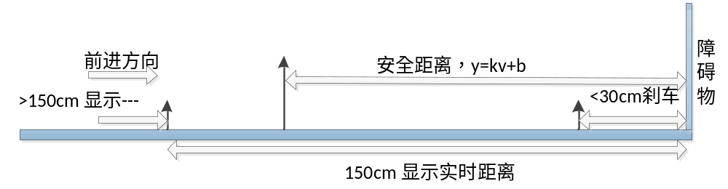
七、键值解析
遥控器对应的键值功能如下所示，红色部分为使用到的按键
开关 | MODE/前进 | 静音
暂停/右转 | 上一曲 | 下一曲/左转
EQ | VOL-/后退 | VOL+
0 | 返回 | SCN
1/加速 | 2/k+ | 3/b+
4/减速 | 5/k- | 6/b-
7 | 8 | 9
前进：长按下小车以设定的速度前进，松开后小车停止运动
后退：长按下小车以设定的速度后退，松开后小车停止运动
左转：长按下小车左转，松开后小车停止运动
右转：长按下小车右转，松开后小车停止运动
加速：设定小车速度档位增加，单按一次加一档
减速：设定小车速度档位减少，单按一次减一档
k+：设定k值增加，单按一次加1
k-：设定k值减少，单按一次减1
b+：设定b值增加，单按一次加1
b-：设定b值减少，单按一次减1

七、使用注意事项
- 在试验时请保持小车前方除设置好的障碍物外，无其他障碍物，以免影响超声波测距，请使用墙面或1平米或以上的平面物体作为障碍物
- 请保持接线稳定，若在运行过程中发现异常，请首先检查是否有接线松动
- 若电池电量过低，请及时取出来充电

